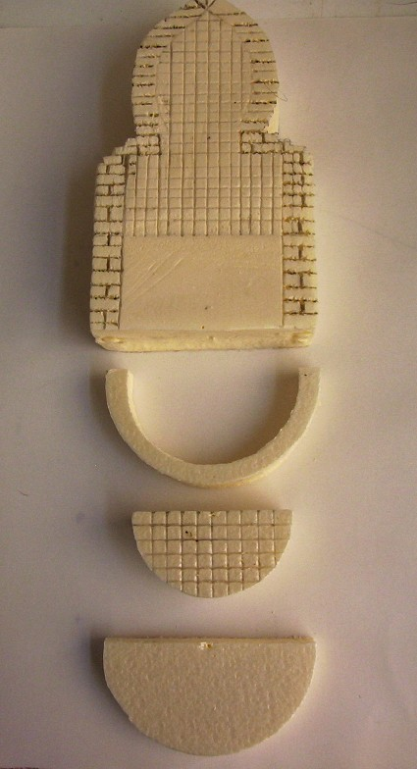
Fachada tallada

Borde superior de la pila

Base de la pila

Base de la fuente

A continuación hemos tallado el mosaico y los ladrillos con ayuda de una regla y un lapicero con la punta muy fina, esto es fundamental en el poliestiréno como también lo es utilizar el lápiz en posición vertical es la forma mas adecuada para que tanto el mosaico como los ladrillos salgan lo mas uniformes posibles , cosa que no ocurriría en el momento de inclinar el lapicero.
Recordad siempre que hay que mantener la punta del lápiz bien afilada y no presionar en exceso a la hora de tallar los ladrillos, mosaico ó cualquier cosa que vayamos a hacer, porque aunque sea un material denso es muy fácil que se deforme

A continuación hemos cortado las diferentes partes de las que se compone la fuente, como son:

.- la pila con su borde y la base

